

计算机工程学院

实验报告

课程名称： 程序设计基础

实验地点： 60-

专业班级： 21软件3R 学号： 2021144301

学生姓名： 王大殿

指导教师： 由从哲

2021年 月 日

学号 | 2021144301 | 姓名 | 王大殿 | 实验日期
实验名称 | 指针与数组（2）
实验目的：

1．理解字符串存储基本原理以及字符串与指针关系；

2．掌握指针操作字符串的基本方法。

3．掌握指针与不同数据类型、数组、字符串的关系；

4．使用指针解决综合问题。
实验任务、步骤与结果：
任务1：间隔输出字母
题目描述

编写程序，主函数从键盘上接收一个字符串，调用printchar（）函数，将作字符串中字母间隔打印出来，如输入Computer，则输出Cmue。输入C1o2m3p4u5t6e7r8，则输出Cmue。

函数原型：int printchar(char *s)
输入
1行：
输入一行不大于20个字符的字符串
输出
1行：
输出间隔打印的字母
【示例1】
输入
student
输出
suet
【示例2】
输入
C1o2m3p4u5t6e7r8
输出
Cmue
【示例3】
输入
1234567890
输出

代码：
1 #include<stdio.h>
2 int printchar(char *s);
3 int main(){
4 char str[20];
5 printf("Enter a word.\n");
6 fgets(str, 20, stdin);
7 printchar(str);
8 printf("\n"); 9 return 0;
10 }
11
12 int printchar(char *s){
13 char *str;
14 str=s;
15 while(*str!='\0'){
16 printf("%c",*str);
17 str=str+2;
18 }
19 return 0;
20 }

测试结果：
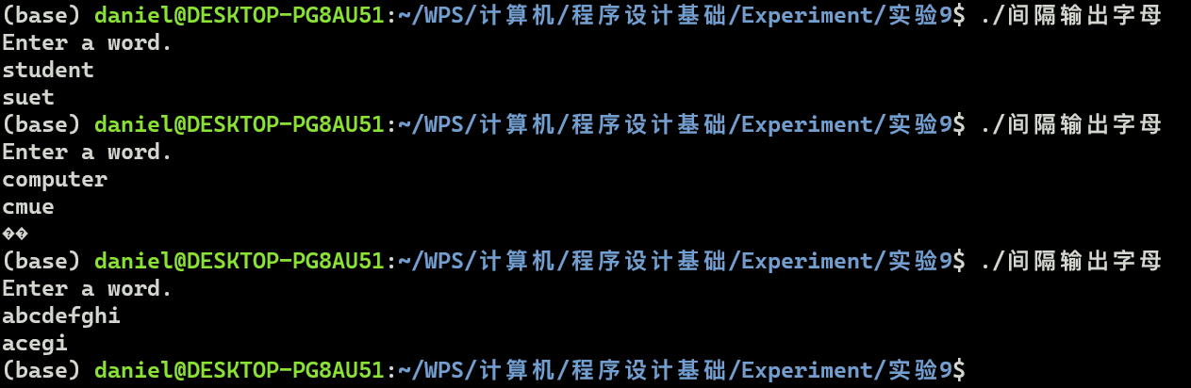

任务2：单词统计
题目描述
主函数中输入字符串，编写函数int wordCount(char *s)，实现字符串单词统计功能。
输入
1行：
一个包括多个单词的字符串, 单词之间由空格格式。
输出
1行：
统计出的单词个数

【示例1】
输入
I am a student
输出
4
【示例2】
输入
My school is Jiangsu University Of Technology
输出
7
【示例3】
输入
I like eating fruits
输出
4

代码：
1 #include<stdio.h>
2 int wordCount(char *s);
3 int main(){
4 char str[100];
5 printf("Enter a sentence:\n");
6 fgets(str,100,stdin);
7 printf("单词个数：%d.\n",wordCount(str));
8 return 0;
9 }
10 int wordCount(char *s){
11 int count=0;
12 char *str;
13 str=s;
14 if(str!=NULL){
15 count++;
16 }
17 while(*str!='\0'){
18 if(*str==' '){
19 count++;
20 }
21 str++; 22 }
23 return count;
24 }

运行结果：
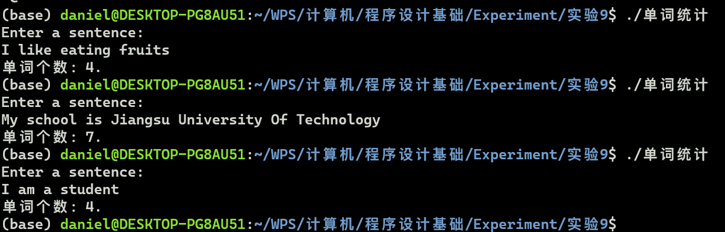

任务3：字符串翻转
输入一行不超过80个字符的字符串，将其翻转后输出。
函数原型：int strReverse(char *s)

输入
1行：
不超过80个字符的字符串
输出
1行：
翻转后的字符串。

【示例1】
输入
I love China
输出
anihC evol I
【示例2】
输入
excited
输出
Deticxe

代码：
1 #include<stdio.h>

1 #include<stdio.h>
2 #include<string.h>
3 int strReverse(char *s);
4 int main(){
5 char str[80];
6 printf("Enter a sentence:\n");
7 fgets(str,80,stdin);
8 int count;
9 count=strReverse(str);
10 for(int i=0; i<count; i++){ 11 printf("%c",str[i]);
12 }
13 printf("\n");
14 return 0;
15 }
16 int strReverse(char *s){
17 char *str;
18 int count=0;
19 count=strlen(s);
20 str=s+count-1;
21 while(s<str){
22 char tmp;
23 tmp=*str;
24 *(str--)=*s;
25 *(s++)=tmp;
26 }
27 return count;
28 }

运行结果：
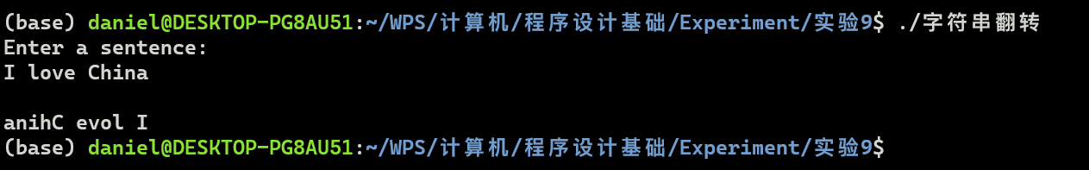

任务4：单词逆序

题目描述

输入一行不超过10个单词的英文字符串，将其中单词逆顺序输出。

函数原型：int wordReverse(char *s,char wd[10][20])，接收字符串，并把串中单词提取出来存放在二维数组wd[10][20中，函数返回单词数量。逆序后的单词，在主函数中输出。

输入

1行：

一个不超过10个单词的字符串，单词之间由空格分开

输出

1行:

逆序排列后的单词，单词之间由空格分开，最后一个单词后换行。

【示例1】

输入

I love China

输出

China love I

【示例2】

输入

Hello

输出

Hello

【示例2】

输入

I'am a Chinese student.

输出

student. Chinese a I'am

代码：

1 #include<stdio.h>

2 #include<string.h>

3 int wordReverse(char *s, char wd[10][20]);

4 int main(){

5 char str[100];

6 printf("Enter a sentence:\n");

! 7 gets(str);

8 char wd[10][20];

9 int row=wordReverse(str,wd);

10 for(int i=row; i>=0; i--){

11 printf("%s",wd[i]);

12 }

13 printf("\n"); 14 return 0;

15 }

16

17 int wordReverse(char *s, char wd[10][20]){

18 int count;

19 count=strlen(s);

20 int row=0;

21 int j=0;

22 while(*s!='\0'){

23 *(*(wd+row)+j)=*s;

24 j++;

25 if(*s==' '){

26 row++;

27 j=0;

28 }

29 s++;

30 }

31 return row;

32 }

运行结果：

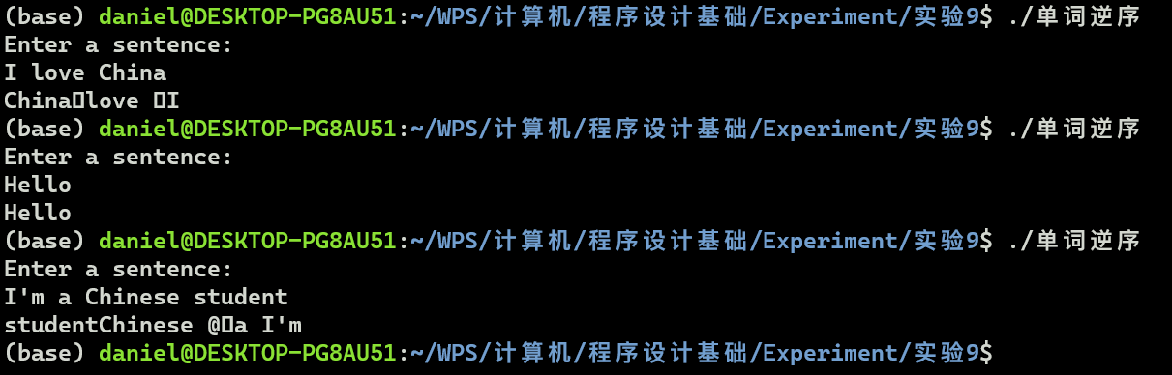

发现问题与分析：在字符串翻转程序中，原代码部分为for(int i=0; i<count; i++){*s=*str; s++; str--;}结果导致只能翻转第一个单词，其他单词也没有出现。经过参考实例代码，发现应该在交换到字符串一半位置的时候就应该停止，故更改判断条件，并引入中间变量。
单词逆序一题中，输出结果总是在第一个单词后面换行，推测是由于fgets捕捉了换行符。换成gets后虽然没有了第一个单词换行的问题，但每个单词前面多了一个@符号，暂时没有解决。
备注：

说明：
- 各项记录应完备详尽。
- 各栏目如果长度不够可以自行调整大小，但应注意排版的美观。
- 可将实现过程的代码、运行效果等内容以帖图方式放在相应栏目。

